**河北工业大学2020届本科毕业论文中期报告**

**毕业论文题目：柔性纳米发电机的特性研究**

**专业（方向）：应用物理学**

**学生信息： 学 号：160120 姓名：史学睿 班级：物理162班**

**指导教师信息：教师号：14076 姓名：朱吉亮 职称：副教授**

**报告提交日期：**

**内容要求：**

1. **进度完成情况**

通过学校图书馆的数据库，在各类期刊文献上查阅了柔性纳米发电机的相关资料和文献，进一步了解了柔性纳米发电机的工作原理和影响其输出性能的因素。同时，发现了改善柔性纳米发电机输出性能的新方式。

1. **内容介绍**
2. **简介**

柔性纳米发电机作为一种新型的机械能收集技术，已经广泛的应用于生活中的各个方面。它们具有极高的灵活性，可以轻易地被制作成各种构造。由于柔性纳米发电机的基底材料是影响其输出性能的重要因素，因此在基底材料的选取和制备至关重要，相关研究甚至为材料科学家开辟了一个新的领域[1]。其巨大的应用前景，引起了人们极大的研究兴趣，对柔性纳米发电机技术的研究也愈加深入和成熟。

工作过程中，通过阅读文献，学习了柔性纳米发电机外部阻抗匹配的基本原理，以及其内部电阻的主要影响因素。同时，了解了增强柔性纳米发电机输出性能的新方法，以及一些应用柔性纳米发电机的实际场景。

1. **阻抗匹配**

基于摩擦电效应和静电感应的摩擦纳米发电机共有四种基础结构，分别为：垂直接触-分离模式，横向滑动模式，单电极模式和独立式摩擦电层模式[2]。其中，在电荷转移率方面，垂直接触-分离模式和横向滑动模式不需其他改造就可以达到100%。因此，在这里，我们选择了结构和制作方式都较容易的垂直接触-分离模式，简单示意图如图一，并在此基础上进行进一步的设计。

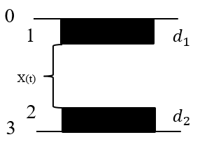

图1 垂直接触-分离模式示意图（0和3为上下电极层，1和2为两种介电材料）

在该模式下，柔性纳米发电机的输出电压由以下公式给出[3]：

 (1)

 (2)

其中*A*是介电材料的表面积，*Q*是转移电荷量，*x(t)*是两个摩擦介电层之间的时间相关距离， $ε_{0}$ 是真空介电常数， $d_{0}$ 是由公式(2)给出的有效介电厚度，其中 $d_{i}$ 为第*i*种介电材料的厚度， $ε_{ri}$ 为第*i*种介电材料的相对介电常数。

在开路情况下，没有电荷转移，因此开路电压由以下公式给出：

 (3)

柔性纳米发电机产生的短路电流 $I_{SC}$ 与摩擦电荷面密度 $σ$，介电材料的表面积*A*和相对机械运动的速度成正比，而与电极之间距离的平方成反比。

 (4)

在了解了摩擦纳米发电机的输出电压和短路电流之后，就无法避免的要讨论该发电机的内阻，或者说如何搭配外部负载能使其达到最佳输出功率，以达到最大化输出的目的。由摩擦纳米发电机采用的基底材料易知，其内阻是非常大的，实验发现当连接外部电阻时，摩擦纳米发电机的输出效果随着电阻的变化大致可分为三个区域，如图二[4]。当外部负载较小时，输出电流接近短路电流，而输出电压接近于零。可以简单的理解为，由于外部负载电阻的阻值相对发电机的内阻而言太小，基本上无法影响发电机本身的电学特征。而当外部负载过大，即超过时，输出电压接近开路电压，而输出电流趋近于零。也就是外部负载的阻值过大，使得电路处于近似断路的状态。因此，若要得到合适的输出功率，必须让发电机工作于区域二，即负载的阻值必须介于1K与之间。在该区域，随外部负载的增大输出电流急剧降低，但是输出电压会同时升高，当外部负载的阻值与该发电机的内阻相当时，即可得到最大输出功率。

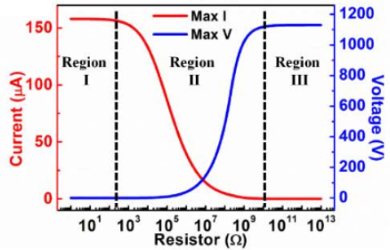

图二 输出性能随外部电阻的变化

为方便在柔性纳米发电机制作之初就对其最佳负载有一个估计值，特给出如下公式用来计算最佳负载的理论值：

 (5)

其中*H*是仅仅依赖于详细的运动过程的一个函数，*v*是具体的上下两电极层接触分离的速度，其他参数与上述公式的含义相同。可以看出，最佳负载主要受结构参数的影响，随着*S*和*v*的增大而减小，随着有效厚度 $d_{0}$ 的增大而增大。因此，在设计制作摩擦纳米发电机的过程中，只要注意测量和记录有限的几个数据就可以大致推算出最佳负载的大小，可以极大的方便实验测量的进行。

1. **新型优化方式和实际应用的介绍**

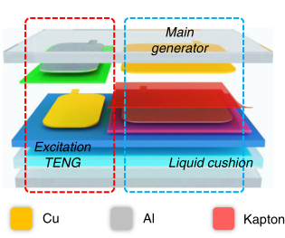最近，相关研究人员回溯了传统的发电机的发展历程，并将其与柔性纳米发电机的发展历程进行了对比。借助传统发电机的发展历程的灵感，设计制作了自激励型的摩擦纳米发电机，其简单结构如图三[5]。

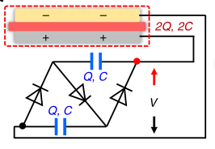

图三 自激励型摩擦纳米发电机结构图 图四 所搭配的外部电路简图

该发电机的左侧为激励摩擦纳米发电机，将每次摩擦产生的电荷通过导线转移到与主发电机相连的电极上。其所设计的外部电路，通过两只二极管自动实现上下两电极层在接触和分离时的串并联情况，将摩擦产生的电荷反哺到主发电机中。并通过一次次的积累，不断增大主发电机上的有效电荷密度，从而实现优化输出的目的。

柔性纳米发电机可以有效的收集环境中的机械能，并转化为电能，为微电子器件提供能量[6]。因此，各种基于柔性纳米发电机的应用层出不穷，如用于个人医疗保健和人机界面[7]，用于智能交通系统等[8]。

**参考文献：**

1. Zeng W, Tao X M, Chen S, et al. Highly durable all-fiber nanogenerator for mechanical energy harvesting[J]. Energy & Environmental Science, 2013, 6(9): 2631-2638.
2. Cao X, Jie Y, Wang N, et al. Triboelectric nanogenerators driven self‐powered electrochemical processes for energy and environmental science[J]. Advanced Energy Materials, 2016, 6(23): 1600665.
3. Niu S, Zhou Y S, Wang S, et al. Simulation method for optimizing the performance of an integrated triboelectric nanogenerator energy harvesting system[J]. Nano Energy, 2014, 8: 150-156.
4. Niu S, Wang Z L. Theoretical systems of triboelectric nanogenerators[J]. Nano Energy, 2015, 14: 161-192.
5. Liu W, Wang Z, Wang G, et al. Integrated charge excitation triboelectric nanogenerator[J]. Nature communications, 2019, 10(1): 1-9.
6. 朱杰. 柔性压电纳米发电机的设计构建与应用研究[D]. 中北大学, 2018.
7. Yu J, Hou X, Cui M, et al. Flexible PDMS-based triboelectric nanogenerator for instantaneous force sensing and human joint movement monitoring[J]. Science China Materials, 2019, 62(10): 1423-1432.
8. Jin L, Zhang B, Zhang L, et al. Nanogenerator as new energy technology for self-powered intelligent transportation system[J]. Nano Energy, 2019: 104086.